|  |  |
| --- | --- |
|  | Dokumentnamn  Tjänstekontraktsbeskrivning  Version 2.0.0RC5  ARK_xxxx  2014-05-20 |

Innehåll

1 Inledning 6

1.1 WEB beskrivning 6

2 Versionsinformation 6

2.1 Version **2**.**0**.**0**.**RC5** 7

2.1.1 Oförändrade tjänstekontrakt 7

2.1.2 Nya tjänstekontrakt 7

2.1.3 Förändrade tjänstekontrakt 7

2.1.4 Utgångna tjänstekontrakt 7

3 Tjänstedomänens arkitektur 7

3.1 Flöden 8

3.1.1 EI läser in aktuella prenumeranter 8

3.1.2 En utbudstjänst vill veta vilka tjänstekontrakt en viss vårdenhet stödjer 8

3.1.3 Obligatoriska kontrakt 9

3.2 Adressering 9

3.3 Aggregering och engagemangsindex 9

3.4 Annat… 10

4 Tjänstedomänens krav och regler 10

4.1 Informationssäkerhet och juridik 10

4.2 Icke funktionella krav 10

4.2.1 SLA krav 10

4.2.2 Övriga krav 10

4.3 Felhantering 10

4.3.1 Krav på en tjänsteproducent 10

4.3.2 Krav på en tjänstekonsument 11

5 Tjänstedomänens meddelandemodeller 12

5.1 Formatregler 14

5.1.1 Format för personidentitet 14

5.1.2 Format för Datum 14

5.1.3 Format för Datum och Tid 14

5.1.4 Tidszon för tidpunkter 14

6 Tjänstekontrakt 14

6.1 GetLogicalAddresseesByServiceContract 14

6.1.1 Version 14

6.1.2 Fältregler 14

6.1.3 Övriga regler 15

6.1.4 Annan information om kontraktet 18

6.2 GetSupportedServiceContracts 19

6.2.1 Version 19

6.2.2 Fältregler 19

6.2.3 Övriga regler 19

6.2.4 Annan information om kontraktet 20

**Revisionshistorik**

|  |  |  |  |  |  |
| --- | --- | --- | --- | --- | --- |
| Version | Revision Nr | Revision Datum | Beskrivning av ändringar | Ändringar gjorda av | Granskad av |
|  | PA1 | 2010-09-20 | Första version | Mats Ekhammar, Callista Enterprise AB |  |
|  | PA2 | 2010-10-16 | Broderat ut texterna. | Johan Eltes, Callista Enterprise AB |  |
|  | PA3 | 2011-01-22 | Lagt till tjänsten GetLogicalAddresseesByServiceContract | Johan Eltes, Callista Enterprise AB |  |
| 1.0.0 | A | 2012-04-14 | Release. |  | Cehis Arkitektur-ledning |
|  | PB1 | 2013-11-11 | 1. [RIV-TA issue 200](https://code.google.com/p/rivta/issues/detail?id=200). Tjänsten GetLogicalAddresseesByServiceContract har fått utökad behörighetsinformation i form av filter information som kan begränsa när tjänstekonsumenten får anropa respektive tjänsteproducent.   Första brukare av denna information är Engagemangsindex i syfte att bara anropa tjänsteproducenter av tjänsten ProcessNotification då notifieringen innehåller information som matchar tjänsteproducentens filter. 2. [RIV-TA issue 129](https://code.google.com/p/rivta/issues/detail?id=129). Tjänsten GetSupportedServiceContracts är på begäran av SLL’s utbudstjänst ändrad så att man inte måste ange berörd tjänstekonsument (serviceConsumerHsaId). Detta fält ändras från att vara obligatoriskt till att vara frivilligt i begäran (request). 3. Då ändringarna ovan framtvingar v2.0 av tjänstekontraktet så gör vi det namnbyte på domänen som CeHis begärt skall göras i samband med en major-revision av tjänstekontraktet. Domännamn byts från itintegration:registry till infrastructure:itintegration:registry. | magnus.larsson@inera.se |  |
| 2.0.0RC5 | PB2 | 2014-05-28 | Flytt till nya mallen | magnus.larsson@inera.se |  |
|  |  |  |  |  |  |

**Referenser**

|  |  |  |  |
| --- | --- | --- | --- |
| Namn | Dokument | Kommentar | Länk |
| R1 | Arkitekturella beslut – | Obligatoriskt | Samma folder som detta dokument med filnamnet AB_infrastructure_itintegration_registry.docx |
| R2 | RIVTA flera dokument | Finns på Webben | <http://rivta.se/> |

**Förkortningar**

|  |  |  |
| --- | --- | --- |
| Förkortning | Betydelse | Kommentar |
|  |  |  |

# Inledning

Detta är beskrivningen av tjänstekontrakten i tjänstedomänen

**infrastructure**: **itintegration**: **registry**

Den svenska benämningen är ”**tjänstedressringsinformation**”.

Tjänstekontrakten är baserade på RIVTA 2.1 [R2] och reglerade genom arkitekturella beslut [R1].

Tjänstekontraktsbeskrivningen är en kravspecifikation. Den skall fungera som ett teknikneutralt, formellt regelverk som reglerar integrationskrav för parter (tjänstekonsumenter och tjänsteproducenter) som avser ansluta system för samverkan enligt dessa tjänstekontrakt. Tjänstekontraktsbeskrivningen är också ett viktigt underlag för skapande av de tekniska kontrakten (scheman och WSDL-filer).

Detta dokument kompletterar reglerna i de tekniska kontrakten. Tjänsteproducenter och tjänstekonsumenter ska m.a.o. följa såväl de maskintolkbara reglerna i de tekniska kontrakten, så väl som de regler som uttrycks verbalt i detta dokument.

## WEB beskrivning

Tjänsteadressering syftar på den i T-boken beskrivna logiska komponenten tjänsteadresseringskatalog och den roll den spelar i den nationella arkitekturen.

Två typiska konsumenter av tjänster i denna domän är:

1. Engagemangsindex som vill veta vem som prenumererar på uppdateringar samt då också för vilka tjänstedomäner och kategorier som prenumerationen gäller.
2. Olika typer av utbudstjänster och liknande konsumenter med avancerade process-logik som vill veta vilka tjänstekontrakt en viss vårdenhet stödjer.

I arbetet har följande personer deltagit:

Mats Ekhammar

Johan Eltes

Magnus Larsson (sedan 2.0)

# Versionsinformation

Denna revision av tjänstekontraktsbeskrivningen handlar om version **infrastructure**: **itintegration**: **registry**. Observera att version för detta dokument och domänen måste vara lika. Detta för att spårbarheten inte skall brytas.

Denna revision av tjänstekontraktsbeskrivningen beskriver version 2.0. För att underlätta migrering från v1.0 till v2.0 så behålls v1.0 av tjänstekontrakten i denna version. Tjänsteproducenter måste därmed under en migreringsperiod tillhandahålla både v1.0 och v2.0 av dessa tjänstekontrakt. I nästa version kommer v1.0 att utgå.

## Version **2**.**0**.**0**.**RC5**

### Oförändrade tjänstekontrakt

Samtliga tjänstekontrakt har förändrats.

### Nya tjänstekontrakt

Inga nya tjänstekontrakt har tillförts.

### Förändrade tjänstekontrakt

Nedan redovisas kompatibilitet mellan konsument och producent för tjänstekontrakten som finns i flera versioner. Kompatibilitet avser här såväl format som semantik. För definition av kompatibilitet mellan format, se [RIV Tekniska Anvisningar, Översikt.](http://www.cehis.se/images/uploads/dokumentarkiv/ARK_0001_Oversikt.pdf)

|  |  |  |  |
| --- | --- | --- | --- |
| **Tjänstekontrakt** | **Konsument** | **Producent** | **Kompatibilitet** |
| GetLogicalAddresseesByServiceContract | 2.0 | 1.0 | Ej kompatibel |
| 1.0 | 2.0 | Ej kompatibel |
| GetSupportedServiceContracts | 2.0 | 1.0 | Ej kompatibel |
| 1.0 | 2.0 | Ej kompatibel |

### Utgångna tjänstekontrakt

Inga tjänstekontrakt har utgått.

# Tjänstedomänens arkitektur

Detta kapitel beskriver de flöden som är relevanta för tjänstedomänen. Beskrivningarna är i form av sekvensdiagram. Normalt sett brukar man här beskriva de arbetsflöden som är signifikanta för tjänstedomänen men då tjänsterna i denna tjänstedomän primärt är av teknisk natur så finns det inget naturligt arbetsflöde att utgå ifrån.

## Flöden

### EI läser in aktuella prenumeranter

När EI tar emot index uppdateringar via sin Update-metod så skall registrerade prenumeranter notifieras genom att EI anropar dess ProcessNotification tjänst. Prenumeranter registreras i TAK och nås av EI genom att anropa TAK’ens Registry tjänst GetLogicalAddresseesByServiceContract. Inargumentet serviceConsumerHsaId sätter EI till sitt eget HsaId och inargumentet serviceContractNameSpace anges till namespacet för EI tjänsten ProcessNotification. Den uppläsa informationen sparas internt i en minnes-cache i EI och används då inkomna index-uppdateringar skall leda till att notifieringar skickas till berörda prenumeranter. Se beskrivning av tjänstekontraktet GetLogicalAddresseesByServiceContract nedan för beskrivning av filtreringslogik mm.

#### Sekvensdiagram

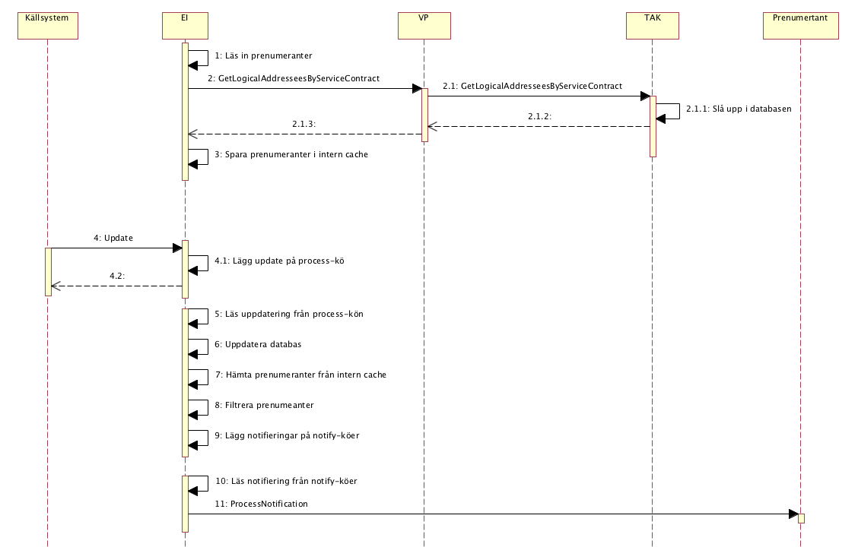

### En utbudstjänst vill veta vilka tjänstekontrakt en viss vårdenhet stödjer

För bakgrund se <https://code.google.com/p/rivta/issues/detail?id=129>

Utbudstjänster och liknande konsumenter med avancerade process-logik behöver veta vilka tjänstekontrakt en viss vårdenhet stödjer. Genom att anropa tjänstekontraktet GetSupportedServiceContracts så kan en sådan konsument få reda på det.

#### Sekvensdiagram

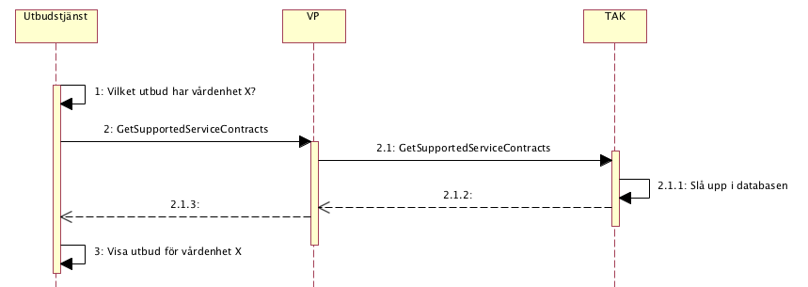

### Obligatoriska kontrakt

Följande tabell specificerar vilka kontrakt som är obligatoriska att realisera för respektive flöde.

|  |  |  |
| --- | --- | --- |
| **Tjänstekontrakt** | **Flöde 1** | **Flöde 2** |
| GetLogicalAddresseesByServiceContract | X |  |
| GetSupportedServiceContracts |  | X |

## Adressering

Tjänstedomänen tillämpar verksamhetsbaserad adressering.

Följande logiska adresser skall användas:

* Landstingets organisationsnummer (HSA-id) för landstingsspecifika registry tjänster.
* Inera AB:s organisationsnummer för nationell registry tjänst.

## Aggregering och engagemangsindex

Varken aggregering och/eller engagemangsindex är en förutsättningen för att använda tjänsterna i denna domän.

## Annat…

Inte i nuläget.

# Tjänstedomänens krav och regler

Dessa gäller alla tjänstekontrakt i hela tjänstedomänen om inte undantag görs för specifika tjänstekontrakt senare i dokumentet.

## Informationssäkerhet och juridik

Inte tillämpligt.

## Icke funktionella krav

### SLA krav

Följande generella SLA-krav gäller för alla tjänsteproducenter som tillhandahåller tjänster. Dessa krav gäller där inget annat anges för ett specifikt tjänstekontrakt.

|  |  |  |
| --- | --- | --- |
| **Kategori** | **Värde** | **Beskrivning** |
| Svarstid | < 1 sekund för 95% av alla anrop |  |
| Tillgänglighet | 24x7, 99,5% |  |
| Last | 1 transaktion per sekund |  |
| Aktualitet | Online mot underliggande lagringstjänst. |  |
| Återställningstid | 1 dygn | Vid katstrof, bortfall av hel hall |

### Övriga krav

## Felhantering

### Krav på en tjänsteproducent

#### Logiska fel

|  |  |  |
| --- | --- | --- |
| **Felkod** | **Värde** | **Beskrivning** |
| IllegalArgumentException | ServiceContractNamespece must not be empty or null | Felet orsakas av att ServiceContractNamespece saknas. |
| IllegalArgumentException | ServiceConsumerHsaId must not be empty or null | Felet orsakas av att ServiceConsumerHsaId saknas. |

#### Tekniska fel

Hantering av tekniska fel följer regler i RIV-TA.

|  |  |  |
| --- | --- | --- |
| **Felkod** | **Värde** | **Beskrivning** |
|  |  |  |
|  |  |  |

### Krav på en tjänstekonsument

Vid tekniskt fel så får omsändningsförsök inte göras oftare än en gång var femte minut.

# Tjänstedomänens meddelandemodeller

Här beskrivs de meddelandemodeller som tjänstekontrakten bygger på.

Tjänstekontrakten i denna tjänstedomän speglar T-bokens tjänsteadresseringsmodell. En tjänsteproducent ska hantera tjänsteadresseringsinformation på ett sätt som speglar följande informationsmodell:

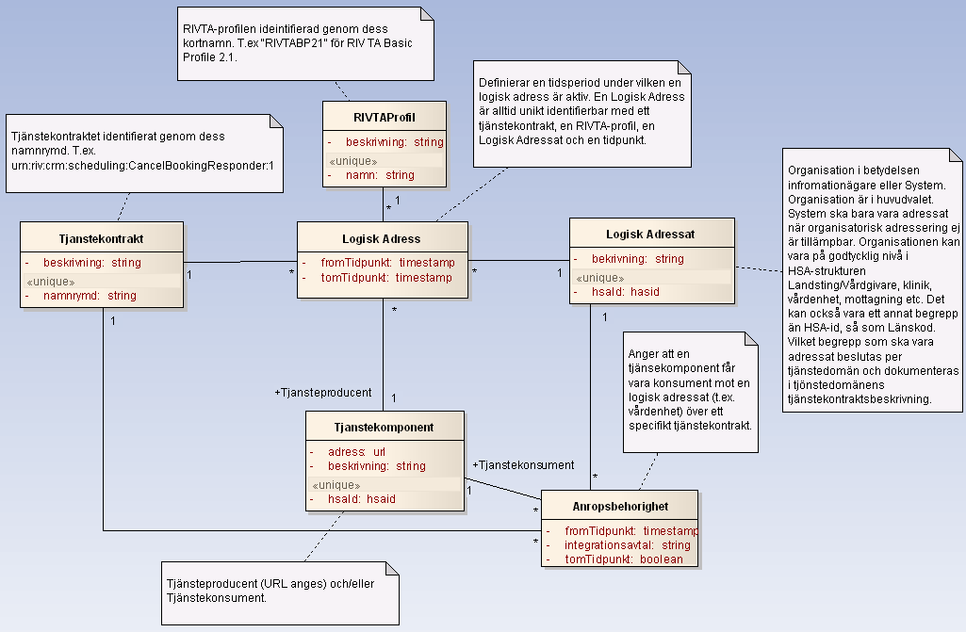

I v2.0 av tjänstekontraktet är informationsmodellen utökad med ny behörighetsinformation kallade *behörighetsfilter*. Dessa kan användas för att begränsa anropsbehörighet baserat på innehållet i inkommande meddelande, dvs i begäran (request). Se beskrivning av tjänsten GetLogicalAddresseesByServiceContract för regelverk för *behörighetsfilter*.

Första brukare av denna information är Engagemangsindex i syfte att bara anropa tjänsteproducenter av tjänsten ProcessNotification då notifieringen innehåller information som matchar tjänsteproducentens filter.

|  |  |  |  |
| --- | --- | --- | --- |
| *Klass* | *Beskrivning* | *Kodverk* |  |
| RIVTAProfil | RIVTA-Profil. Namnges med aktuell profils kortnamn (se kodverk). | Definieras av RIVTA-förvaltningen. Dokumenteras på av förvaltningen anvisad plats. När denna text skrevs förvaltas RIVTA av Cehis tekniska expertgrupp på projektplatsen http://code.google.com/p/rivta/ |  |
| Tjänstekontrakt | Tjänstekontraktets namnrymd enligt tjänsteschema. Namnrymden omfattar både tjänstedomän och tjänstens namn. | Uppbyggnaden av namnrymd definieras av anvisning för Tjänsteschema (del av RIV TA).  Tjänstedomänen fastställs av RIVTA-förvaltningen. |  |
| Logisk adressat |  | Konceptet definieras av T-boken. Identifierare och innebörd beslutas per tjänstedomän och dokumenteras i respektive tjänstedomäns tjänstekontraktsbeskrivning. |  |
| Tjänste-komponent | Ett begrepp för en mjukvarukomponent som driftsätts i syfte att publicera en tjänstekomponent eller att konsumera en tjänst. Multiplicitet och regler för attributen beror av roll (konsument/producent). | Kodverk saknas på nationell nivå. Landsting och leverantörer har olika angreppssätt för namnsättning och katalogisering av komponenter i sitt systemlandskap. |  |
| Anrops-behörighet | En relationsklass som bygger upp en behörighet för en tjänstekonsument (Tjänstekomponent i rollen konsument) att anropa en tjänsteproducent genom att den associeras till en Logisk Adressat (t.ex. en vårdenhet) och ett Tjänstekontrakt (t.ex. ”urn:riv:crm:scheduling:MakeBookingResponder:1”. Behörigheten är löst kopplad till tjänsteproducenten. En vårdenhet som erbjuder direktbokning via Mina Vårdkontakter kan därmed byta tjänsteproducent (bokningssystem) utan att anropsbehörigheten påverkas. |  |  |
| Logisk adress | En relationsklass som beskriver en addresserbar tjänst. En adresserbar tjänst har ett Tjänstekontrakt som tillgängliggörs av en Logisk Adressat (en verksamhet) genom dess tjänsteproducent (Tjänstekomponent i rollen tjänsteproducent) enligt en viss RIVTA-profil. |  |  |

## Formatregler

### Format för personidentitet

Personidentitet anges på formatet ÅÅÅÅMMDD-XXXX. Samma format gäller för olika typer av personidentiteter(reservnummer mm), dvs 8 siffror, bindestreck samt 4 siffror.

### Format för Datum

Datum anges alltid på formatet ”ÅÅÅÅ-MM-DD”. Exempel: 2010-11-26

### Format för Datum och Tid

Tid och datum anges alltid på formatet ”ÅÅÅÅ-MM-DDThh:mm:ss”. Exempel: 2010-11-26T09:12:33

### Tidszon för tidpunkter

Tidszon anges inte i meddelandeformaten. Alla information om datum och tidpunkter som utbyts via tjänsterna ska ange datum och tidpunkter i den tidszon som gäller/gällde i Sverige vid den tidpunkt som respektive datum- eller tidpunktsfält bär information om. Såväl tjänstekonsumenter som tjänsteproducenter skall med andra ord förutsätta att datum och tidpunkter som utbyts är i tidszonerna CET (svensk normaltid) respektive CEST (svensk normaltid med justering för sommartid).

# Tjänstekontrakt

## GetLogicalAddresseesByServiceContract

Tjänsten returnerar en lista över logiska adressater som har en tjänsteproducent för angivet tjänstekontrakt (namnrymd) och som har anropsbehörighet för angiven tjänstekonsument (hsa-id).

Ett tänkt syfte med denna tjänst är att konsumenter med behov av att vidarebefordra anrop till alla producenter av ett specifikt tjänstekontrakt ska kunna använda tjänsten för att fastställa vilka logiska adressater som erbjuder angiven tjänst.

### Version

2.0

### Fältregler

Nedanstående tabell beskriver varje element i begäran och svar. Har namnet en * finns ytterligare regler för detta element och beskrivs mer i detalj i stycket Regler.

|  |  |  |  |
| --- | --- | --- | --- |
| **Namn** | **Typ** | **Beskrivning** | **Kardinalitet** |
| **Begäran** |  |  |  |

|  |  |  |  |
| --- | --- | --- | --- |
| serviceConsumerHsaId | HSAid | Tjänstekonsument mot vars anropsbehörighet svaret filtreras. | 1..1 |
| serviceContractNameSpace | urn | Det tjänstekontrakt som frågan gäller | 1..1 |

|  |  |  |  |
| --- | --- | --- | --- |
|  |  |  |  |
| **Svar** |  |  |  |

|  |  |  |  |
| --- | --- | --- | --- |
| logicalAddressRecord | LogicalAddresseeRecordType |  | 0..* |
| logicalAddressRecord. logicalAddress | Text | Tjänstekontrakt som stöds av angiven tjänstekonsument vid tidpunkten för anropet av GetLogicalAddresseesByServiceContract. | 1..1 |
| logicalAddressRecord.filter | FilterType |  | 0..* |
| logicalAddressRecord.filter. serviceDomain | URN på formatet <regelverk>:<huvuddomän>:<underdomän>. | Namnrymd för Tjänstedomän enligt RIVTA-förvaltningens förvaltade tjänstedomäner. Anges utan versionsnummer. Ex: ”urn:riv:crm:scheduling” | 1..1 |
| logicalAddressRecord.filter. categorization | Text | Kodverk enligt tjänstedomänens dokumentation. | 0..* |

|  |  |  |  |
| --- | --- | --- | --- |
|  |  |  |  |

**Not:** Utformandet av behörighetsfiltret, *FilterType*, avspeglar den första intressentens (EngagemangsIndex) direkta behov av filter-information. Om man i framtiden kan identifiera fler intressenter av behörighetsfilter kan datamodellen generaliseras baserat på de behov som då identifierats och införas i en major-version av tjänstekontraktet.

### Övriga regler

Till denna informationsmängd finns regler som ej uttrycks i schemafilerna och tabellen ovan. Dessa återfinns nedan.

**R1:** Producenten ska filtrera svaret så att det endast innehåller de logiska adresser som angiven konsument har rättighet att adressera för angivet tjänstekontrakt (vid tidpunkten för anropet av GetLogicalAddresseesByServiceContract).

**R2:** Behörighetsfilter-informationen i svaret skall hanteras enligt följande vid behörighetskontroll:

1. Om posten logicalAddressRecord för avsedd logicalAddress i svaret från GetLogicalAddresseesByServiceContract inte innehåller några filter-poster så skall *anropet tillåtas*.
2. Om det finns en eller flera fitler-poster i logicalAddressRecord så måste meddelandet som skall skickas till logicalAddress innehålla en serviceDomain som ingår i en av filter-posterna, annars skall *anropet inte tillåtas.*
3. Om den matchande filter-posten (map serviceDomain) inte anger någon categorization så skall *anropet tillåtas*.
4. Om det finns en eller flera categorization angivna i den matchande fitler-posten så måste meddelandet som skall skickas till logicalAddress innehålla en cateorization som ingår i filter-posten, annars skall *anropet inte tillåtas.*
5. Om meddelandet innehåller en matchande categorization så skall *anropet tillåtas*.

**Exempel på R2**

Varje exempel nedan avspeglar respektive del-regel i R2 ovan.

Följande exempel-meddelande skall skickas till logicalAddress ”logisk-adress”:

<tns:Update

xmlns:tns="urn:riv:itintegration:engagementindex:UpdateResponder:1"

xmlns:tns1="urn:riv:itintegration:engagementindex:1">

<tns:engagementTransaction>

<tns1:serviceDomain>crm:scheduling</tns1:serviceDomain>

<tns1:categorization>Booking</tns1:categorization>

</tns:engagementTransaction>

</tns:Update>

Filter exempel #1 *ger behörighet* då filter-information saknas:

<GetLogicalAddresseesByServiceContractResponse

xmlns:ns2="urn:riv:infrastructure:itintegration:registry:2"

xmlns="urn:riv:infrastructure:itintegration:registry:

GetLogicalAddresseesByServiceContractResponder:2">

<logicalAddressRecord>

<logicalAddress>logisk-adress</logicalAddress>

</logicalAddressRecord>

</GetLogicalAddresseesByServiceContractResponse>

Filter exempel #2 *ger inte behörighet* då filter-informationen inte matchar serviceDomain i meddelandet:

<GetLogicalAddresseesByServiceContractResponse

xmlns:ns2="urn:riv:infrastructure:itintegration:registry:2"

xmlns="urn:riv:infrastructure:itintegration:registry:

GetLogicalAddresseesByServiceContractResponder:2">

<logicalAddressRecord>

<logicalAddress>logisk-adress</logicalAddress>

<filter>

<serviceDomain>riv:crm:other</serviceDomain>

</filter>

</logicalAddressRecord>

</GetLogicalAddresseesByServiceContractResponse>

Filter exempel #3 *ger behörighet* då filter-informationen matchar serviceDomain i meddelandet samt inte innehåller någon categorization:

<GetLogicalAddresseesByServiceContractResponse

xmlns:ns2="urn:riv:infrastructure:itintegration:registry:2"

xmlns="urn:riv:infrastructure:itintegration:registry:

GetLogicalAddresseesByServiceContractResponder:2">

<logicalAddressRecord>

<logicalAddress>logisk-adress</logicalAddress>

<filter>

<serviceDomain>riv:crm:scheduling</serviceDomain>

</filter>

</logicalAddressRecord>

</GetLogicalAddresseesByServiceContractResponse>

Filter exempel #4 *ger inte behörighet* då filter-informationen matchar serviceDomain men inte categorization i meddelandet:

<GetLogicalAddresseesByServiceContractResponse

xmlns:ns2="urn:riv:infrastructure:itintegration:registry:2"

xmlns="urn:riv:infrastructure:itintegration:registry:

GetLogicalAddresseesByServiceContractResponder:2">

<logicalAddressRecord>

<logicalAddress>logisk-adress</logicalAddress>

<filter>

<serviceDomain>riv:crm:scheduling</serviceDomain>

<categorization>Other1</categorization>

<categorization>Other2</categorization>

</filter>

<filter>

<serviceDomain>riv:crm:other</serviceDomain>

<categorization>Booking</categorization>

</filter>

</logicalAddressRecord>

</GetLogicalAddresseesByServiceContractResponse>

Filter exempel #5 *ger behörighet* då filter-informationen matchar såväl serviceDomain som categorization i meddelandet:

<GetLogicalAddresseesByServiceContractResponse

xmlns:ns2="urn:riv:infrastructure:itintegration:registry:2"

xmlns="urn:riv:infrastructure:itintegration:registry:

GetLogicalAddresseesByServiceContractResponder:2">

<logicalAddressRecord>

<logicalAddress>logisk-adress</logicalAddress>

<filter>

<serviceDomain>riv:crm:scheduling</serviceDomain>

<categorization>Booking</categorization>

</filter>

<filter>

<serviceDomain>riv:crm:other</serviceDomain>

<categorization>Other1</categorization>

<categorization>Other2</categorization>

</filter>

</logicalAddressRecord>

</GetLogicalAddresseesByServiceContractResponse>

**R3:** All matchning av strängar för att avgöra om serviceDomain och categorization överensstämmer mellan meddelande och behörighetsfilter skall göras utan att ta hänsyn till versaler och gemener, dvs med ”IgnoreCase” semantik. Detta för att undika problem som uppkommer om olika intressenter använder versaler och gemener på olika sätt.

#### Icke funktionella krav

Inga specifika för denna tjänst.

##### SLA-krav

Inga avvikande krav som avviker från de generella kraven.

### Annan information om kontraktet

Ingen övrig information om kontraktet.

## GetSupportedServiceContracts

Tjänsten returnerar en lista över tjänstekontrakt (namnrymder) som stöds av en specifik logisk adressat. Varje huvudversion uppträder som ett eget tjänstekontrakt (namnrymd).

Ett tänkt syfte med denna tjänst är att konsumenter med avancerad process-logik ska kunna använda tjänsten för att fastställa vilka tjänstkontrakt (eller huvudversioner av tjänster) som stöds av t.ex. en viss vårdenhet. Det är framför allt intressant för konsumenter av tjänstedomäner där vissa tjänstekontrakt är frivilliga att realisera. Om en logisk adressat (verksamhet så som vårdenhet) saknar stöd för ett av domänens frivilla tjänstekontrakt blir det underlag för hur den konsumerande e-tjänsten ska styra sitt flöde.

Sedan v2.0 av tjänsten är fältet serviceConsumerHsaId frivilligt, det var obligatoriskt i v1.0.

### Version

2.0

### Fältregler

Nedanstående tabell beskriver varje element i begäran och svar. Har namnet en * finns ytterligare regler för detta element och beskrivs mer i detalj i stycket Regler.

|  |  |  |  |
| --- | --- | --- | --- |
| **Namn** | **Typ** | **Beskrivning** | **Kardinalitet** |
| **Begäran** |  |  |  |

|  |  |  |  |
| --- | --- | --- | --- |
| serviceConsumerHsaId | hsaId | Tjänstekonsument. Svaret innehåller bara de tjänstekontrakt som denna konsument har rättighet att använda mot angiven logisk adress. | 0..1 |
| logicalAdress | Text | Typ och betydelse definieras per tjänstedomän. | 1..1 |

|  |  |  |  |
| --- | --- | --- | --- |
|  |  |  |  |
| **Svar** |  |  |  |

|  |  |  |  |
| --- | --- | --- | --- |
| serviceContractNamespace | urn | Tjänstekontrakt som stöds av angiven logisk adress vid tidpunkten för anropet av GetSupportedServiceContracts. | *0..\** |

### Övriga regler

R1: Om tjänstekonsument är angiven så skall producenten ska filtrera svaret så att det endast innehåller de tjänstekontrakt som angiven konsument har rättighet att använda för angiven logisk adressat.

#### Icke funktionella krav

Inga specifika för denna tjänst.

##### SLA-krav

Inga avvikande krav som avviker från de generella kraven.

### Annan information om kontraktet

Ingen övrig information om kontraktet.